TriCo systems s.r.o.
Klírova 1919/9, 148 00 Praha 4
tel.: +420 606 223 224
email: info@reklamniobrazovka.cz
www.reklamniobrazovka.cz
www.TriCo-obrazovky.cz

Technický list
LED obrazovka model TC-2,976 SA SMD
Označení | TC-2,976SA
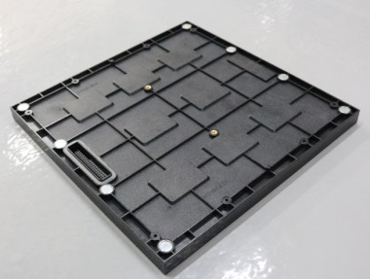
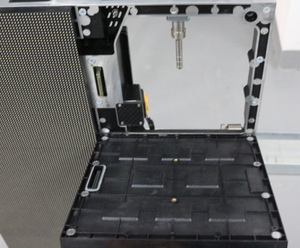

Rozestup pixelů | 2,976mm
Možnost virtualizace | NE
Hustota pixelů | 112,896bodů/m²
Výrobce čipů | EVERLIGHT
Složení pixelů | 3in1 SMD
Doporučená minimální pozorovací vzdálenost | 1,5m
Pozorovací úhel | H160°, V160°
Průměrný příkon | 350 W/m²
Maximální příkon | 700 W/m²
Zobrazovací frekvence | ≥60Hz
Obnovovací frekvence | ≥1200Hz
Barvy | 16bit
Jas | ≥4500cd/m²
MTBF | 10,000 hodin
Životnost | >100,000 hodin
Hloubka nutná pro údržbu | minimálně 50cm
Hloubka samotné obrazovky | max. 90mm
Typický rozměr jednoho kabinetu | 500mm x 500mm
Hmotnost na m² (přibližně) | 34 Kg
IP krytí (přední/zadní) | IP 65 / 65
Další technické informace:
Záruka: 36 měsíců
Multifunkční karta: ANO
Čidlo jasu: ANO
Stmívání LED obrazovky: 0 – 100%
Automatická regulace jasu: ANO
Ovládací PC: ANO
Ovládací SW: TriCo manager
Školení SW a ovládání: ANO
HOTLINE 24/7: ANO
Způsob servisu: přední / zadní
Materiál kabinetu: železo / hliník
Svítivost a nastavování svítivosti:
maximální svítivost: 4.500 cd/m2
minimální svítivost: 0 cd/m2
počet kroků pro nastavení svítivosti: 255
% vyjádření jednoho kroku: 0,4%
TriCo LED obrazovka má možnost nastavovat svítivost po jednotlivých krocích a to od 0 do 100% maximálního jasu a to až v 255 krocích. Lze tedy nastavit svítivost po kroku pouhých 0,4% Jas je možné regulovat automaticky nebo také nastavit ručně v SW dle daného časového pořadavku (příklad: 8 hod – 10 hod svítivost 60%, 10 hod až 12 hod svítivost 68% atd.)
Model TC-2,976 SA SMD má integrované čidlo jasu a multifunkční kartu, která kontroluje okolní světlo. Karta a čidlo jasu jsou propojeny se SW TriCo manager a ten dle nastaveného časového intervalu měří okolní světlo a upravuje svítivost obrazovky tak, aby nikoho neoslňovala a byl zároveň zajištěn dostatečný kontrast obrazu (příklad: pokud se přes den zatáhne obloha a je oblačno, obrazovka na tuto situaci reaguje a sníží jas. Příklad 2: při postupním večerním smrákání, postupně obrazovka snižuje také jas adekvátně okolnímu světlu). V nastavení lze ošetřit aby čidlo nereagovalo například na projíždějící auta, které by na čidlo svítili a obrazovka by jas zvýšila. Toto řešení zajišťuje snížení nákladů na provoz obrazovky a zvýšení její životnosti. Tento přepočet se provádí každých 5 vteřin.
LED obrazovka při správném nastavení a v závislosti na okolním parazitním světle nevydává více světla než například nasvícené billboardy či neonová reklama nebo LED osvětlení, které nemají „inteligenci“ díky čidlům na LED obrazovce.

Další funkce:
SW TriCo manager propojený s LED obrazovkou umožňuje automaticky nastavit, kdy se má obrazovka zapnout a kdy vypnout (příklad: pondělí až pátek zapnutí v 6:30 hod a vypnutí ve 21 hod, sobota a neděle zapnutí v 8 hod a vypnutí ve 20 hod. A samozřejmě lze v určitých časových úsecích spouštět i určité spoty či vytvářet jednoduchá oznámení. K SW TriCo manager lze dodat specifikaci v samostatném dokumentu.

Čidlo:
Pro správnou a dokonalou funkci regulace jasu čidlo kompenzuje rychlé světelné změny a má antireflexní plochu čočky. Mimo jiné toto přináší delší životnost obrazovky a nižší spotřebu. Čidlo nemá snímací prvek fotodioda / tranzistor nýbrž CCD nebo CMOS čip.

TriCo systems s.r.o.
Klírova 1919/9, 148 00 Praha 4
email: info@reklamniobrazovka.cz
tel: +420 606 223 224
www.reklamniobrazovka.cz
www.LEDvelkoplosneOBRAZOVKY.cz
www.sportovnimantinely.cz
www.multimediálnikostky.cz
www.TriCo-obrazovky.cz
www.kasume.cz
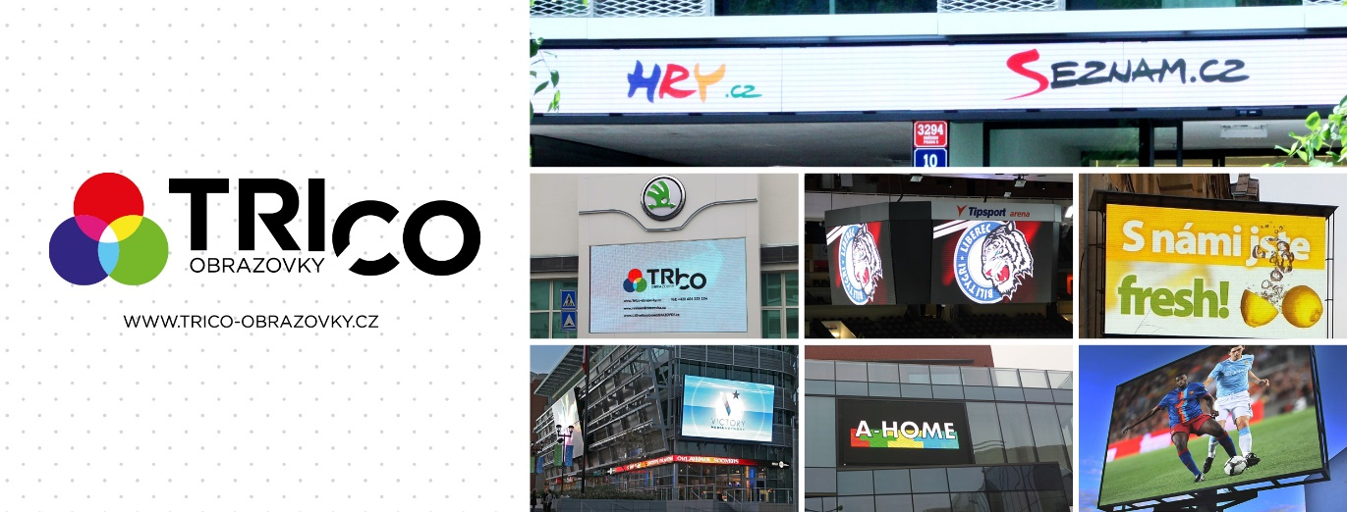
Společnost je zapsaná v Obch. rejstříku vedeném Městským soudem v Praze, oddíl C, vložka 212523.

